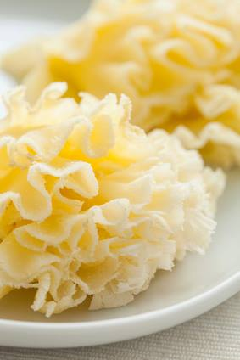
Название швейцарского сыра Тет де Муан (Tete de Moine), переводится как «Голова монаха». Его история начинается еще в 12 веке. Название же известно с 18 века и существует две версии его происхождения.
Первая рассказывает нам о том, что монахи платили налог сыром из расчета – одна головка сыра за каждого монаха, то есть, за каждую голову. Другая версия связана с особенностью нарезки сыра перед подачей к столу. Сыр тонко срезается ножом, таким образом, что получается тонкая стружка похожая на лепестки гвоздики. Процесс нарезки, согласно легенде, напоминает пострижение в монахи.
Особенность сыра Тет де Муан в том, что он изготавливается из коровьего молока, полученного исключительно летом. В это время коровы питаются только свежей травой, а молоко отличается особенно высоким качеством. Изготовленный из него сыр обладает великолепным вкусом и ароматом.
Тет де Муан редкий эксклюзивный продукт. Он до сих пор делается по рецептам средневековых монахов и только в кантоне Юра.

